SUPLOVÁNÍ 9.5.
Nepřítomni: SOUKUPOVÁ (1.-2.HOD)
Nepřítomné třídy:
DOZOR / ŠATNY / 7:30 – 8:00: MATIČKA
DOZOR / ŠATNY / VELKÁ PŘESTÁVKA: BARTONÍČEK

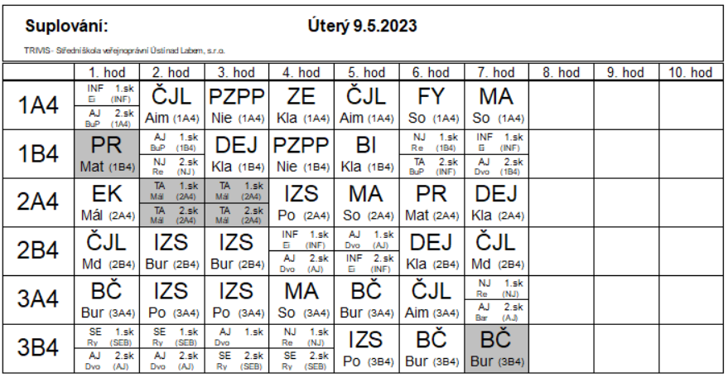
FOCENÍ TŘÍD:
10:00 - 10:15 2A4 - Bar
10:15 - 10:30 1A4 - So
10:30 - 10:45 1B4 - Re
10:45 - 11:00 2B4 - Mat
11:00 - 11:15 3A4 - Mal
11:15 - 11:30 3B4 - Aim
11:35 - 11:45 - pedagogický sbor
11:45 - 12:00 4A4 - Ei
? - 4B4

